Braas Rubin 9V Anthrazit Mansard-Doppelwulstziegel

BMI Deutschland BRAAS

Eigenschaften

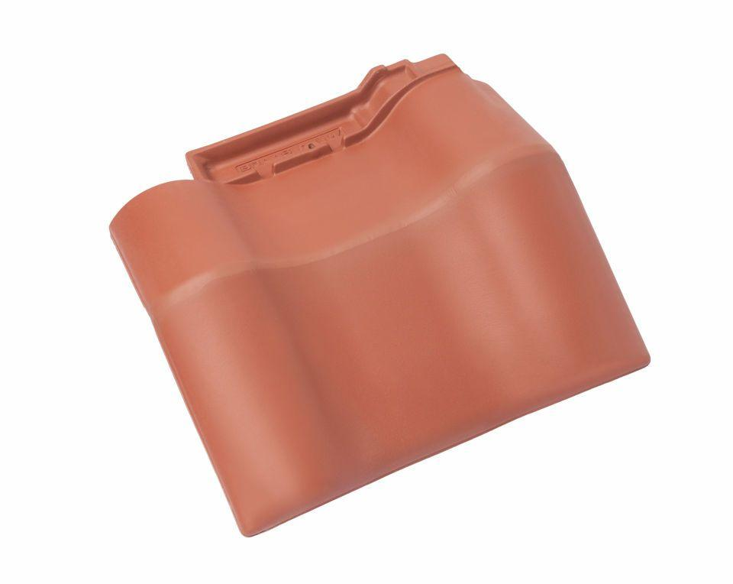

GTIN:

4015506239256

HAN:

08614908

Art Formziegel

Mansard-Doppelwulstziegel

Farbton

anthrazit

Format

Ganzer Ziegel

Oberfläche

engobiert

Breite (mm)

370,00

Länge (mm)

470,00

Farbtonbezeichnung Hersteller

Anthrazit